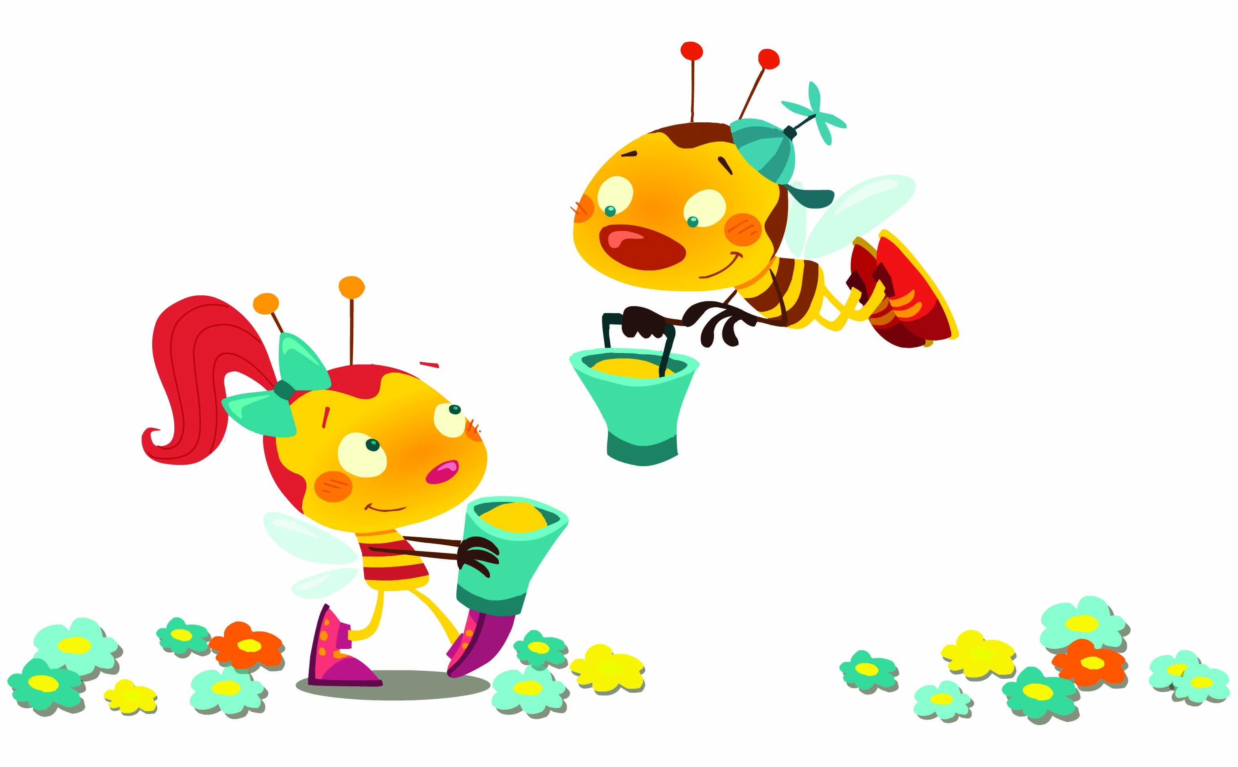**SPOZNAVANJE NARAVE – VREME**

**1. Delo z E – Učbenikom**, **str. 43** (glej PORTAL Lilibi.si)

Oglej si vremensko napoved.

**2. Pogovor ob slikah.** (Starši ti bodo zastavljali vprašanja, odgovarjaj prosim v

celih povedih.)

Za katero državo je vremenska napoved?

Kakšno bo vreme v Ljubljani?

Ali bo kje deževalo?

V katerih krajih bo delno oblačno?

Kje bo zjutraj najhladneje?

V katerih krajih bo čez dan najtopleje?

Kakšno je vreme na posameznih fotografijah?

Katere vremenske znake bi dodal k fotografijam?

**3. Poimenuj vremenske znake.** (Se jih še spomniš iz 1. razreda?)

POMOČ:

 sončno delno oblačno

dež  sneg

megla veter

**4. Opazuj vreme v naslednjem tednu in dopolni vremenski koledar** (glej primer)- Koledar preriši v brezčrtni zvezek/lahko ga skopirate, naslov napiši na sredino z rdečo barvico .

Primer: VREME

|  |  |
| --- | --- |
| VREMENSKI KOLEDAR | |
| PONEDELJEK |  |
| TOREK |  |
| SREDA |  |
| ČETRTEK |  |
| PETEK |  |
| SOBOTA |  |
| NEDELJA |  |

**5. DZ 2, str. 95**

Reši1. nalogo.

* Preberi navodila.
* Pri delu si lahko pomagaš z učbenikom.
* Poimenuj znake za vreme. (Piši z malimi tiskanimi črkami.)
* K fotografijam nariši ustrezen znak za vreme.

2. naloga

* V okence nariši ustrezen znak.
* Pod fotografiji napiši besede, ki opisujejo vreme na fotografijah.

 **MATEMATIKA – ČETRTINA**

Preden začneš z delom, bi te rada razveselila **s čokolado**. Imam **polovico** in **tretjino** čokolade.

Kaj bi ti izbral/izbrala?_______________

**Verjetno si izbral/a POLOVICO.  ZAKAJ?** KER JE POLOVICA ČOKOLADE VEČ KOT TRETJINA . (Ko se srečamo, jo dobiš.)

Danes pa boš spoznal **ČETRTINO .**

**1. Konkretno delo**

**POTREBUJEŠ**: list pravokotne,

štirikotne in okrogle oblike.

* Vsak list s prepogibanjem razdeli na **štiri enake dele** in **en del pobarvaj**. (s poljubno barvo)
* **POMEMBNO: ČE LIST RAZDELIMO NA ŠTIRI ENAKE DELE, DOBIMO ČETRTINO. TOREJ POBARVAN DEL JE ENA ČETRTINA.**
* Bi lahko liste prepognili tudi kako drugače?__LAHKO. POSKUSI.
* Prepognjene liste nalepi v matematični zvezek. Na sredino z rdečo barvico napiši naslov ČETRTINA.

**VPRAŠANJE:** Ali je četrtina lista večja ali manjša kot sta polovica ali tretjina? MANJŠA. (Preveri s prepogibanjem lista.)

**2. Učbenik, str. 50**

* Oglej si ilustracije in preberi, kaj so povedale osebe.
* Ob narisanih likih boš spoznal/a, da je **celota** posameznega **lika razdeljena** **na štiri enake dele** in da je **četrtina** vsakega lika **pobarvana rdeče.**

**3. DZ 2, str. 83**

1. naloga

* Opazuj like.
* Prepoznaj like, ki so razdeljeni na četrtine in četrtine pobarvaj.
* Preberi vprašanje in na črto napiši odgovor. (Piši v celih povedih.)

**ŠE ENKRAT PROSIM PREVERI.**

2. naloga

* Preberi navodilo.
* Reši nalogo. (OBVEZNO UPORABI RAVNILO.)
* **ŠE ENKRAT PROSIM PREVERI.**

**4. KAJ ŽE ZNAM? Ponovim**.

Preberi navodilo in dopolni tabelo.

**PONOVI IZRAZE:**

* prvi seštevanec, drugi seštevanec, vsota (Katero računsko operacijo boš uporabil? SEŠTEVANJE. )
* zmanjševanec, odštevanec, razlika. (Katero računsko operacijo boš

uporabil? ODŠTEVANJE. )

**SLOVENŠČINA- PADALE SO LEDENE KOCKE** – branje in

razčlenjevanje besedila

**1. DELO PRED BRANJEM V UČBENIKU ZA SLJ** (V kazalu poišči naslov **PADALE SO LEDENE KOCKE.** Pozorno si oglej ilustracije in besedilo.**)**

**2. GLASNO PREBERI** besedilo **PADALE SO LEDENE KOCKE**. (Če pri prvem branju nisi razumel besedilo, ga preberi še enkrat. Obvezno s prstkom kažeš, kaj bereš.)

**3**. **DELO PO BRANJU -**

Ustno odgovarjaš na vprašanja, ki ti jih bo zastavil oče/mamica. Odgovarjaš v celih povedih.

**VPRAŠANJA:**

* Katerega dne se je zgodil dogodek, ki ga opisuje novica? Kje se je zgodilo?
* Kakšno neurje je bilo na Kozjanskem tistega dne?
* Ali se je kaj takega v teh krajih že zgodilo?
* Kaj je padalo z neba?
* Kje so bile ledene kocke? Kako na debelo? Kaj je to pomenilo?
* Kaj so morali narediti, da so bile ceste spet prevozne?
* Kakšno škodo je povzročil veter?
* Kaj se je zgodilo s kozolcem? Kaj se je zgodilo s stroji, ki so bili pod kozolcem?
* Kaj je uničila toča na poljih?
* Kaj so naredile srne?

Upam, da si znal odgovoriti na večino vprašanj? V kolikor si imel težave pri ustnem odgovarjanju, bo treba **še več brati**. Ne pozabi - **Vaja dela mojstra.**

Zdaj pa hitro na sveži zrak. Pojdi na daljši sprehod. Teci, preskakuj ovire na poti. Uživaj sončen dan. 